**דו"ח לימודים – סמסטר 1 (Roto 1)**

**כללי –**

בתאריך 25.10.2017 יצאתי עם משפחתי לתקופת לימודים במכללה בצבאית הקנדית בטורונטו (CFC – Canadian Forces College). היציאה לשליחות מטעם צה"ל היוותה עבורי הזדמנות להציב מספר יעדים ולהתמודד עם אתגרים חדשים.

**תכנית הלימודים –**

NSP 10 - National Security Program

מיועדת לדרג הפיקוד והניהול הבכיר בקנדה (26 קצינים ואזרחים המשתתפים בתכנית).



**מטרת התכנית –**

“The National Security Programme (NSP) is designed to prepare selected military, public service, international and private sector leaders for future strategic level responsibilities within a complex and ambiguous security environment”

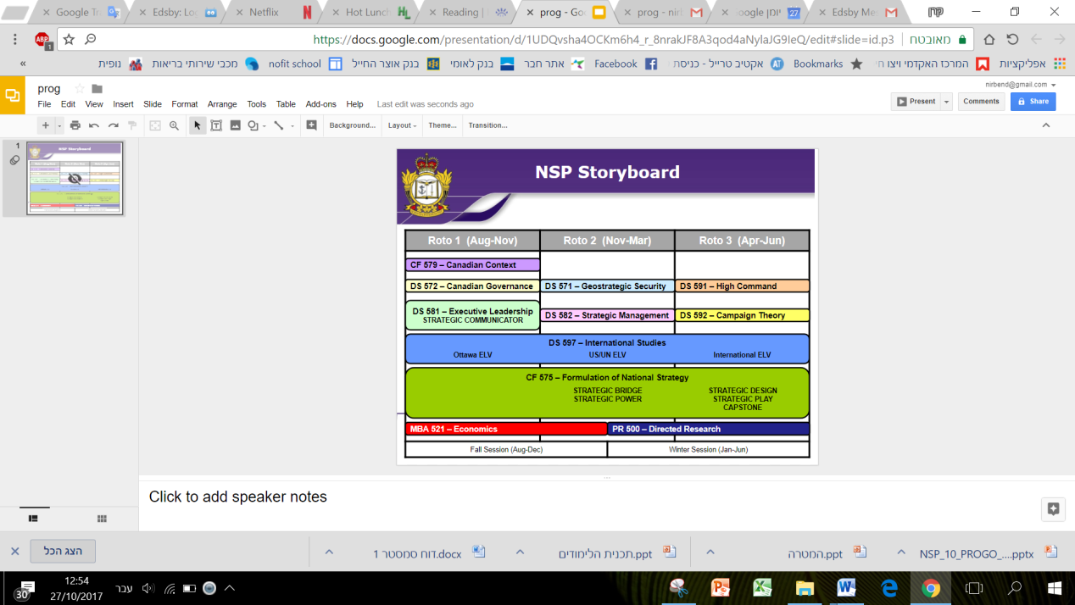משך התכנית 3 סמסטרים.

**מודל הלמידה –**

הקורס מתנהל ע"ב 5 ימי לימוד בשבוע (שני-שישי, 08:30-17:00), כאשר משתתפי הקורס מחולקים לשלוש קבוצות עבודה קבועות לכל סמסטר. לכל קבוצה מנטור צמוד (אלוף בדימוס, בדרגת 3 כוכבים מהצבא קנדי) ומוביל אקדמי (ד"ר).

יום הלימודים נחלק למופע הרצאתי במליאה הקורסים ודיונים בנושא בצוותים. כל דיון מובל ע"י אחד הסטודנטים, בחניכת המנטור והמוביל האקדמי.

בכל קורס, לקראת כל יום לימודים, נדרשים הסטודנטים לקראת מאמרי חובה ורשות המאפשרים שיח מתקדם ע"ב ידע משותף (למידת מבוגרים).

לכל קורס דרישת מטלות שונה – הובלת דיון בצוות/במליאה, כתיבת עבודות, תרגילים, השתתפות בדיונים וכד'.

בין התאריכים 14.08-11.11.2017 התקיימה תקופת הלימודים הראשונה של שנת הלימודים (Internationals Orientation + Roto 1).

מצ"ב סיכומי האישי לתקופה זו.

**הסמסטר הראשון –**

הסמסטר הראשון כלל שני פרקי לימוד עיקריים:

פרק א', 3 שבועות – מבוא ואוריינטציה לתלמידים הבינ"ל (הפרק כלל תהליך חיול ייעודי לצבא הקנדי, היכרות עם תכנית הלימוד, תכני הלימוד ומתקני המכללה, היכרות עם קנדה – המדינה, התרבות, שיטת המשטר, הצבא הקנדי וכד').

פרק ב' – 5 קורסי ליבה צבאיים-אקדמאים, 2 תרגילים וסיור במוסדות השלטון הקנדי בעיר הבירה (Ottawa).

**הקורסים בסמסטר הראשון (מצ"ב סילבוס הקורסים) –**

**DS/CF572** — CANADIAN GOVERNMENT AND DECISION-MAKING IN A STRATEGIC CONTEXT.

**CF575** — THE FORMULATION OF NATIONAL STRATEGY.

**CF579** — CRITICAL THINKING AND WRITING IN A CANADIAN CONTEXT.

**DS/CF 581** — EXECUTIVE LEADERSHIP AND STRATEGIC THINKING.

**DS/CF597** — CONTEMPORARY SECURITY STUDIES.

**התרגילים –**

במסגרת קורס DS581, התקיימו שני תרגילי ניתוח וחשיבה אסטרטגיים.

תרגיל I – בין התאריכים 20-21.09.2017.

תרגיל II – בין התאריכים 10-13.10.2017.

התרגילים עסקו בנושאים מגוונים – התמודדות קנדה עם אתגרי האיום הרוסי כלפי מדינות מזרח אירופה ונאט"ו, התמודדות קנדה עם אתגרי האיום הבליסטי על צפון אמריקה, איום הסייבר וכד'.

התרגילים התבססו על חומרי הלימוד (הרצאות, חומרי קריאה). לתרגילים חולקו הסטודנטים לקבוצות קטנות (4-5 בכל קבוצה), ונדרשו לנתח את המדיניות הקנדית כשלם, תוך שכל אחד מחברי הקבוצה בוחר לעצמו דמות אסטרטגית רלוונטית למקרה, דרכה הוא משתתף בצוות הניתוח. כל סטודנט נדרש לכתוב עבודה המציגה את עמדו (מבעד לעיניי הדמות שבחר) תוך חיבור למסמך הצוותי המתכלל. כל קבוצה נדרשה להציג את האסטרטגיה שלה למול "וועדה ממשלתית" (committee) המשוחקת ע"י המנטורים הצבאיים, לעיני יתר מליאת הקורס. לאחר מכן, כל סטודנט התמודד עם "מסיבת עיתונאים" בתחומו (קבוצת עיתונאים מקצועית שגויסה לטובת המשימה).

**סיור הלמידה ב-Ottawa (15-20.10.2017) –**

במסגרת קורס DS597, יצאנו לסיור במוסדות השלטון הקנדיים בעיר הבירה Ottawa.

ימי הסיור כללו סדרת מפגשים עם הצמרת המדינית והביטחונית הקנדית, עם אנשי ציבור בהווה ובעבר, אנשי תקשורת וכן השתתפות בישיבת הפרלמנט הקנדי בר' רוה"מ. בסופו של כל יום התבצע מופע עיבוד קורסי.

מדובר בסיור למידה המאפשר מעבר מהשלב התיאורטי של הלימודי בסמסטר להתבוננות מעשית ממקור ראשון.

לסיור התבצעה הכנה מקצועית מקדימה ובסיומו כל סטודנט נדרש להגיש עבודה כתובה באחד מהנושאים שאושרו טרם היציאה לסיור (הנושאים שנבחרו ע"י הסטודנטים נדרשו להתאים לתכנית הסיור).

**מרצי חוץ ומפגשים עם בעלי תפקיד מרכזיים –**

במהלך הסמסטר הובאו למכללה מספר רב של מרצים מומחי תוכן בנושאי הלימוד השונים. כמו גם, הגעתם של בעלי תפקיד מרכזיים ומפגש עם נוספים בעת הסיור הלימודי ב-Ottawa.

לכמות המרצים, בכירותם, ומומחיותם משקל גדול מאוד בקורס. ללא ספק הרצאות ומפגשים מרתקים ומעניינים, בעלי ערך מוסף גבוהץ

מצ"ב רשימה חלקית –

שר הביטחון, רמטכ"ל קנדה, סגן רמטכ"ל קנדה, סגן רמטכ"ל בריטניה, ר' אכ"א, מומחי תוכן אזוריים – צפון אמריקה, אסיה, אירופה. פוליטיקאים שונים בהווה ובעבר, סנאטורים, ראש השירות הציבורי, מנכ"ל משרד החוץ, מנכ"ל משרד האוצר, ראש העיר טורונטו, מושל מחוז קוויבק, ר' לשכת רוה"מ, אנשי תקשורת. ועוד.

**הזדמנויות לצה"ל ומדינת ישראל –**

המיקוד בתכנית הלימודים נסוב סביב שני תחומי ליבה עיקריים: חשיבה אסטרטגית צבאית וחשיבה אסטרטגית מדינית, מזווית הראייה הקנדית בנושאים אלו.

בסמסטר הראשון עסקנו רבות במדיניות האסטרטגית הביטחונית של קנדה ובמסמך תר"ש הצבא הקנדי וכן באתגר ההשתתפות הקנדיים במשימות ביטחוניות בעולם (תחת NATO, UN, משימות בהובלה אמריקאית). עסקנו בסוגיות אסטרטגיות מדיניות ובאתגרים המדיניים הקנדיים בתחומים שונים – שלטון, יחסים בינ"ל, כלכלה ומסחר, הקוטב הארקטי, משאבי טבע, הגירה וכד'.

לאור זאת, אוכל בשלב הזה, לסמן ארבע נקודות עיקריות בהן אני מוצא כי יש לצה"ל ולמדינת ישראל הזדמנות.

תר"ש צבא קנדה (מסמך SSE) – במהלך שנה"ע 2016 התגבש בצבא הקנדי, לראשונה, מסמך תפיסתי אסטרטגי בנושא ארגון הצבא. המסמך גובש עם כניסתה של הממשלה הליברלית הקנדית החדשה ותוקף ע"י שר הביטחון ורוה"מ הקנדי. המסמך מציב בפני המערכת הצבאית הקנדית חזון לארגון והתעצמות, התאמת היכולות לאתגרי התר"ש בראי האיומים על מרחב צפון אמריקה ובראייה גלובאלית.

המסמך הינו במוקד השיח הביטחוני בדרג הצבאי והמדיני הקנדי, שכן, לאחר שנים של סטגנציה, נמצאים בחלון זמנים ייחודי לצבא הקנדי, בו קיבל הזדמנות לביצוע התאמה לאתגרים שנותחו לעתיד.

המסמך מאפשר לצה"ל לקיים שיח בטחוני בנושאים המשותפים למדינת ישראל ולקנדה. כמו כן, בתהליך ארגון הצבא הקנדי טמונות הזדמנויות התקשרותיות משמעותיות בין גורמי התע"ש לגורמי הרכש הצבאי הקנדי.

רוה"מ קנדה – בשנת 2016 נבחרה לראשות הממשלה המפלגה הליבראלית בר' מר. טרודו. השיטה הפוליטית הקנדית מעניקה לרוה"מ משקל משמעותי ביותר בקבלת החלטות בכל תחומי המדיניות הקנדית. המערכת הפוליטית סביבו נועדה להשלים את תהליך קבלת ההחלטות של רוה"מ. משהות קצרה בקנדה נראה כי היחס שמעניק רוה"מ ליהודים בכלל ולמדינת ישראל בפרט הינו יחס חם ותומך. הבנת המערכת הפוליטית ומוסדות השירות הציבורי הקנדיים מאפשרת לצה"ל ולמדינת ישראל הזדמנות לקידום סוגיות ונושאים שעל הפרק.

משרד החוץ – הנהגת המשרד מביעה עניין רב במתרחש במזה"ת ובאסיה. אלו שני "מוקדי חום" הנמצאים במרכז ההתעניינות הגלובאלי הקנדי. המשרד מקיים מערכות קשרים עם לבנון וירדן, זאת בנוסף להשתתפותה של קנדה במאמץ המערבי כנגד דעא"ש. בפגישות, מציינים ראשי המשרד את ראייתם לישראל כידידה חשובה להם ולאמריקאים. ההתעניינות הקנדית באזורינו בהחלט יוצרת הזדמנות לחיזוק תמיכתם בישראל.

"משקפי ההתבוננות" הקנדים – לאורך הקורס בלטה מאוד שפת ההתבוננות הקנדית על האתגרים. מדובר בצורת התבוננות הנובעת מהתרבות הקנדית וממקומה הייחודי של קנדה על פני הגלובוס. כשכך, בשונה מהאמריקאים, המביטים באתגרים מבעד למשקפיים ביטחוניות (Security), הקנדים מביטים על אתגרים אלו מבעד למשקפיים כלכליות (Trade). הבנת זווית ראייה זו מאפשרת מיקוד השיח עם מדינה זו.

**סיכום אישי לתקופה זו –**

הלימודים במכללה הקנדית הינם בעלי חשיבות גבוהה לצה"ל ולמדינת ישראל. הימצאותו של קצין בדרגת אל"ם בתכנית מאפשרת חשיפה אישית לנושאים ולתרבות אחרת. בהיבט האישי, מדובר בחוויה מקצועית ומשפחתית ייחודית.

הלימודים הינם מרתקים ומאתגרים.

תקופת הלימודים בקנדה מאפשרת השגתם של 5 יעדים עיקריים (כפי שהצבתי לעצמי) –

1. הזמנות למידה בסביבה ייחודית.
2. למידה ופיתוח יכולות חשיבה אסטרטגיות.
3. היכרות עם התרבות הקנדית.
4. שיפור כישורי השפה האנגלית.
5. זמן משפחה.

לצד החוויה החיובית של זמן המשפחה והלימודים בקנדה, שני הגורמים המשמעותיים ביותר המקשים על מיקוד במשימה וביעדי השנה הינם – 1) אי הוודאות באשר להמשך השירות בצה"ל; 2) התייחסות משהב"ט לשליחי צה"ל וההוצאה הכלכלית הכרוכה בלימודים בקנדה (מצ"ב בקשת סיוע/מלגת לימודים).

שנת הלימודים בקנדה הינה מבחינת הזדמנות חד-פעמית ייחודית בתקופת השירות הצבאי. לפיכך, אני מוצא לנכון לסיים דו"ח זה באמירת תודה על שליחתי לתכנית הלימודים.